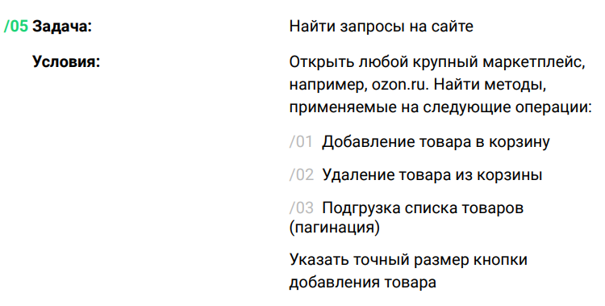

На примере маркетплейса Вайлдберрис:

- Добавление товара в корзину:

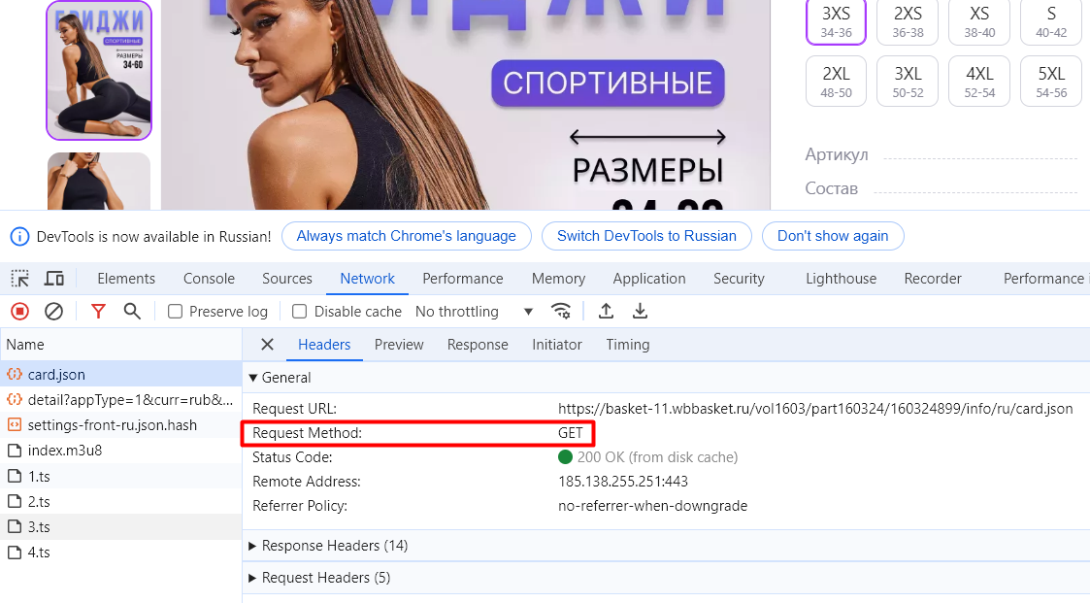

- Удаление товара из корзины:

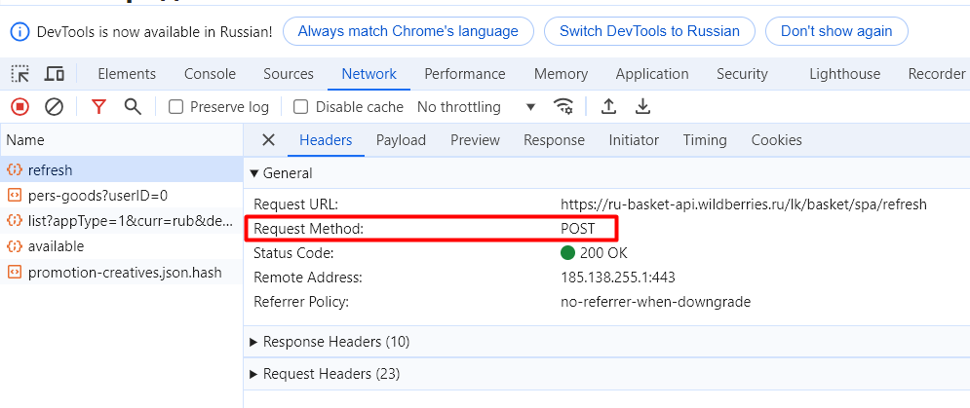

- Подгрузка списка товаров:

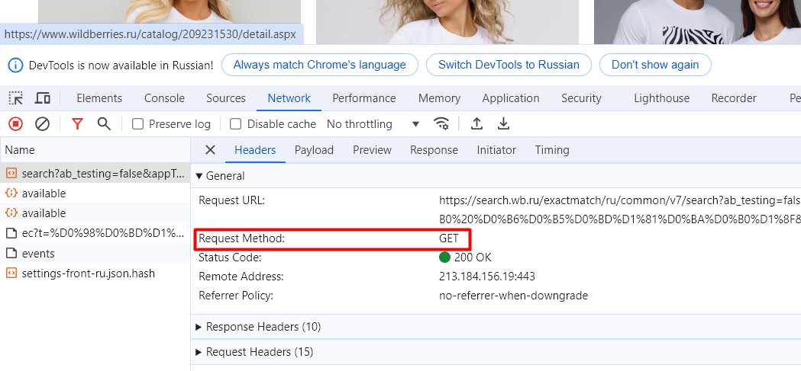

- Размер кнопки Добавления товара:

